**Если вы раздражены**

Я бы посоветовала любому, кто раздражен против кого-либо, взять лист красивой бумаги in quatro, доброе перо и записать все свои претензии и упреки к виновнику.  
  
Первая страница будет дышать местью, на второй вы искренне пожалеете себя, на третьей начнете испытывать презрительную снисходительность к противнику, на четвертой задумаетесь, что, возможно, и сами немного не правы, и когда вся бумага будет исписана, вы успокоитесь и слегка устыдитесь, что придавали слишком большое значение такой ерунде, и в конце концов философски заключите, что каждый в этом мире не прав по-своему.

**А знаете ли вы, зачем носят галстук?**

[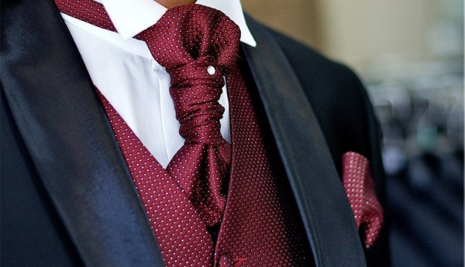](http://c1.emosurf.com/0002Vi0hbVw2/14.jpg)

Название «галстук» в русском языке произошло от нидерл. halsdoek и нем. h.Halstuch, что означает «шейный платок». Однако в европейских языках более распространен другой корень — от фр. cravate, которое происходит от «кроат» («хорват»).

**Первые упоминания**

Первое упоминание о галстуках можно найти в истории Древнего Египта, где кусок ткани правильной геометрической формы, наброшенный на плечи, служил своеобразным символом социального статуса его обладателя. Также, одними из первых галстуки носили древние китайцы. Об этом свидетельствуют каменные статуи возле усыпальницы императора Шихуанди — на шеях вельмож и воинов завязаны повязки, напоминающие по форме современные галстуки. Однако данные повязки были слишком далеки от современных галстуков как по способу ношения, так и по форме и были лишены главного атрибута современного галстука — узла.  
До этой находки изобретателями галстука считались римские легионеры, носившие так называемые «фокале». Их изображения сохранились на колонне императора Траяна, воздвигнутой в честь его побед в 113 году н. э. На барельефах колонны, опоясывающих её спиральной лентой, можно насчитать 2500 фигур римских воинов в доспехах. На шее у большинства из них — завязанные узлом платки. Появление в Древнем Риме шейных платков ознаменовало начало эпохи галстуков в современном понимании этого слова.

**Средние века**

Начиная с конца XVI века время мужчины носили камзолы. А в качестве украшения они надевали круглый гофрированный жесткий воротник. Часто он представлял собой большой охватывающий шею диск, который в толщину мог достигать нескольких сантиметров. Его делали из белой ткани и крахмалили, чтобы он не терял форму.  
  
Со временем на смену ему пришел широкий отложной воротник с зубцами, который покрывал плечи. Такой фасон воротника называли иногда «ван-дейком». Его носили, например, пуритане.  
  
Предполагается, что когда хорватские офицеры, которые в XVII веке носили яркие шелковые шейные платки, в награду за своё мужество и доблесть, проявленные во время Тридцатилетней войны, были приглашены ко двору французской королевы Анны Австрийской, их необычный аксессуар заприметил сам король Людовик XIV, который не удержался и тоже повязал на себя нечто подобное, став первым законодателем галстучной моды Франции, а следовательно и всей Европы. Отсюда и одна из версий происхождения французского слова cravate (фр. — галстук), как производной от самоназвания хорватов.  
  
В XVII веке в моду вошел длинный жилет, который мужчины надевали под обычный камзол. На шею повязывался платок наподобие шарфа. Он несколько раз обматывался вокруг шеи, а его свободные концы свисали на груди. Живописные полотна конца XVII столетия свидетельствуют о том, что к тому времени такие шейные платки завоевали чрезвычайную популярность. Их делали из муслина, батиста и даже кружева.  
  
Существовало множество вариантов узлов на таком платке. Иногда, чтобы он не съезжал, поверх него повязывали шелковую ленту, делая большой бант под подбородком. Бант напоминал современный галстук-бабочку. Как известно, было по меньшей мере сто способов завязывания шейного платка. Говорят, что английский франт Браммел (Брюммель), оказавший влияние на мужскую моду, мог потратить все утро на то, чтобы по всем правилам завязать шейный платок.  
  
В XVIII столетии шейный платок с длинными концами стали называть галстуком, а во второй половине XIX века по виду он уже напоминал современный галстук. Также его называли галстуком-самовязом. В моду вошли рубашки с воротником. Теперь галстук стягивали узлом под подбородком, а его длинные концы свисали на крахмальную рубашку. Именно в это время галстук стал таким, каким мы его знаем сегодня. Следует заметить, что без последующего распространения моды на ношение галстуков в Англии, вряд ли бы они приобрели то значение, которое они имеют в современной деловой моде. В Англии ношение галстуков было возведено в ранг высокого искусства, а джентльмену предлагалось на выбор до сотни различных способов завязывания. Считалось также, что самой серьёзной обидой для мужчины может стать высказывание по поводу его галстука, «обиду от которого можно смыть лишь кровью».  
  
Во время Великой французской революции (1789—1799) цвет «кроата» указывал на политические убеждения человека. В XIX веке франты европейского общества заново «открыли» для себя этот аксессуар. Именно тогда галстук перестал быть принадлежностью одних военных и политиков и перекочевал в гардероб обыкновенных граждан.  
  
В 1827 году известный писатель Оноре де Бальзак написал книгу под названием «Искусство ношения галстука», в которой описал эстетическую необходимость повязывать галстук. Галстук «по-байроновски» представлял собой широко завязанный, не стягивающий горло платок. «Трагический» галстук черного цвета был принадлежностью траурной и форменной одежды. «Вальтер Скотт» шили из клетчатой ткани. Белый галстук предназначался для парадной одежды балов, вечеров и званых обедов; его полагалось носить с фраком или смокингом, но ни в коем случае не с пиджаком. Следует добавить, что во времена Бальзака галстуки были шелковые, шерстяные, атласные с различными узорами.

**Современность**

В 1924 году всем вариантам шейных платков и шарфов было сказано окончательное «нет»: американский предприниматель Джесси Лангсдорф запатентовал свой «идеальный галстук». Такой галстук шился — и шьется до сих пор — из трех частей, скроенных по косой. Следствием этого патента стало повсеместное вытеснение поперечных галстуков и стандартизация длинных галстуков в полоску, косую клетку или «пейсли». Эти рисунки стали основой для английских клубных и колледж-галстуков, позволяющих своим обладателям таким простым способом сообщать об их принадлежности.